**2018年12月28日卫骏安的初中物理组卷**

**一．选择题（共10小题）**

1．如图是某兴趣小组设计了带有烘干功能的滚筒洗衣机电路。以下四种电路，能满足洗衣和烘干功能独立进行的是（　　）

A．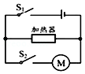 B．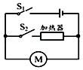

C．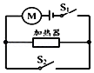 D．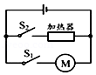

2．用一个物体将如图电路中a和b两点连接起来，可以使小灯泡发光，下列物体中最合适的是（　　）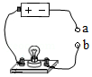

A．铁钉 B．木筷子 C．橡皮擦 D．塑料管子

3．现代社会倡导文明出行，经过交通路口要遵守，“红灯停，绿灯行，黄灯等”的规则，某学习小组的4名同学观察十字路口的交通信号灯后，发现红灯，绿灯，黄灯可以独立工作，他们分别设计了如图所示的电路图，其中正确的是（　　）

A．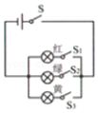 B．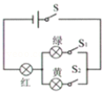

C．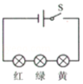 D．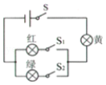

4．用丝绸摩擦过的玻璃棒去接近一个轻质小球时，出现了如图所示的情况，则该小球的带电情况是（　　）

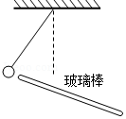

A．带正电荷 B．带负电荷 C．不带电荷 D．无法判断

5．如图中两灯规格不同，能测出通过灯L1电流的电路是（　　）

A．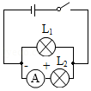 B．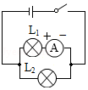

C．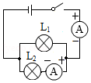 D．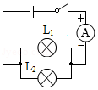

6．甲、乙、丙三个带电的轻质小球相互作用情况如图所示，已知乙带负电，则下列判断正确的是（　　）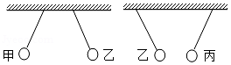

A．甲带正电，丙带正电 B．甲带正电，丙带负电

C．甲带负电，丙带正电 D．甲带负电，丙带负电

7．如图所示，两个相同的验电器A和B，A带正电，B不带电，用带有绝缘柄的金属棒把A和B连接起来，下列说法不正确的是（　　）

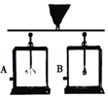

A．A金属箔张角变小，说明它得到电子

B．B金属箔张角变大，说明两金属箔带上同种电荷

C．自由电子从B向A定向移动，形成瞬间电流

D．正电荷从A向B定向移动，形成瞬间电流

8．把两节干电池、两个开关、一个小灯泡、一个电动机连成下图所示的电路，与实物图对应的电路图是（　　）

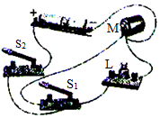

A．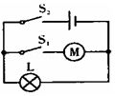 B．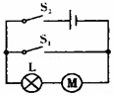

C．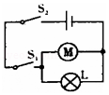 D．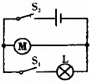

9．某实验小组用两个相同的小灯泡连接了如图所示的串联电路，当开关闭合后发现，甲乙两灯都不亮，为了找到故障原因，小张用一根导线来检查，当导线与AB两点连接时，甲灯不亮乙灯亮；当导线与BC两点连接时，两灯都不亮。由此推测故障是（　　）

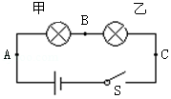

A．AB两点间存在断路 B．AB两点间存在短路

C．BC两点间存在短路 D．BC两点间存在断路

10．在空气干燥的冬天，化纤衣服表面很容易吸附灰尘。主要原因是（　　）

A．冬天气温低 B．冬天灰尘多

C．化纤衣服创造了电荷 D．化纤衣服摩擦带了电

**二．填空题（共1小题）**

11．现有A、B．C三个轻质小球，已知A带负电，A和B互相吸引，B和C互相排斥，则B　 　（选填“带正电”、“带负电”或者“不带电），A和C互相　 　。

**三．作图题（共5小题）**

12．根据电路图（a），用笔画线代替导线，将图（b）所示的实物元件连接完整。

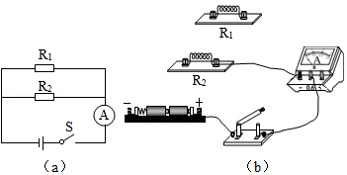

13．根据下面的实物图画出与之对应的电路图。

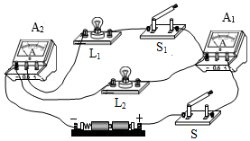

14．如图，使用笔画线代替导线完成电路。要求：两灯并联，开关控制干路，电流表测量干路电流，导线不能交叉。

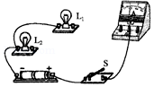

15．在图中虚线框中填入电池和电流表的符号，使电路成为并联电路。

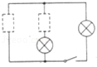

16．为节省电能，楼道中的照明灯只有同时满足“天黑和有人路过楼道”时，才会自动亮。为满足用户要求，小强设计出了楼道照明灯的“智能控制电路”控制电路由“光控开关”和“声控开关”组成，在答题卡上完成电路的连接。

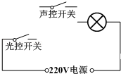

**四．实验探究题（共3小题）**

17．在“连接串联电路”实验中，实验电路如图所示。

（1）在连接电路时，开关应该处于　 　状态。

（2）连接好电路后闭合开关S，小慧发现L1、L2两只灯泡都不亮，她用手按一下灯泡L1，L1、L2仍然都不亮，按一下灯泡L2，两灯都亮，松开手两灯又不亮，则故障可能是　 　。（选填“L1灯丝断了”、“L2灯丝断了”、“L1短路”或“L2与灯座接触不良”）

（3）排除故障后，闭合开关两灯同时亮，断开开关两灯同时灭；将开关S换接到L1和L2之间、L1和电池负极之间，观察到同样的现象。这样操作的目的是探究　 　。

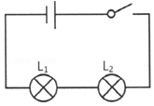

18．如图1所示，研究并联电路中干路电流与各支路电流的关系。

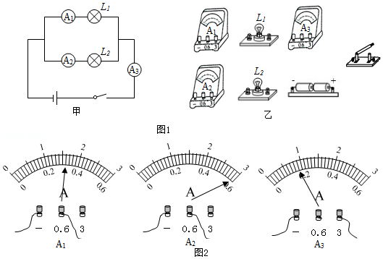

（1）以笔画线代替导线，如图1，按电路甲把实物图乙连接起来。（导线不许交叉）。

（2）连完电路后，闭合开关，三个电流表的示数如图2所示，则A1的示数I1是　 　A．A2的示数I2是　 　A，A3的示数I是　 　A。

（3）由上述三个电流的数值，可近似得出电流关系式为：　 　。

19．甲为研究并联电路电流规律的实验电路图。

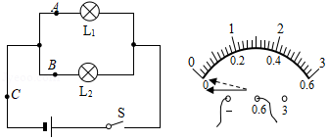

（1）若要测量干路电流，则电流表应串联在甲图中的　 　（选填“A”、“B”或“C”）处。

（2）若要测量A处的电流，连好电路闭合开关前，发现电流表指针位置如图乙所示。调整正确后闭合开关，发现指针又偏向图乙位置，其原因是　 　。

（3）纠正中错误后，测出A、B、C三处的电流值如表所示。由此得出结论：在并联电路中，干路电流等于各支路电流之和，且各支路的电流相等，这个实验在设计方案上还存在的不足之处是：　 　（写出一条即可）。

|  |  |  |  |
| --- | --- | --- | --- |
| 位置 | A | B | C |
| 电流（A） | 0.18 | 0.18 | 0.36 |

**2018年12月28日卫骏安的初中物理组卷**

**参考答案**

**一．选择题（共10小题）**

1．D； 2．A； 3．A； 4．A； 5．C； 6．C； 7．D； 8．A； 9．A； 10．D；

**二．填空题（共1小题）**

11．带正电； 吸引；

**三．作图题（共5小题）**

12．　　　； 13．　　　； 14．　　　； 15．　　　； 16．　　　；

**四．实验探究题（共3小题）**

17．断开； L2与灯座接触不良； 串联电路中开关的作用； 18．0.32； 0.58； 0.9； I1+I2＝I3； 19．C； 电流表正负接线柱接反了； 只做了一次实验（或选择了两个相同规格的灯泡做实验）；

声明：试题解析著作权属菁优网所有，未经书面同意，不得复制发布

日期：2018/12/28 19:12:25；用户：卫骏安；邮箱：15920343755；学号：22349650